Ngành giải trí trực tuyến phụ thuộc rất nhiều vào việc lưu trữ, truyền thông tin trên mạng để người dùng có thể sử dụng trực tuyến bất kỳ lúc nào mà họ muốn. Vì vậy, hệ thống lưu trữ dữ liệu đối với các ngành công nghiệp giải trí trực tuyến là vô cùng quan trọng. Hình thức lưu trữ trên internet đó gọi là lưu trữ đám mây (cloud storage)

1. **Lưu trữ đám mây là gì?**

Lưu trữ đám mây (cloud storage) là một hình thức sử dụng của một nhà cung cấp nào đó cho phép người dùng dịch vụ của họ có thể lưu giữ, quản lý, chia sẻ và backup dữ liệu của họ từ xa. Dịch vụ này cho phép người dingf có thể truy cập dữ liệu ấy bất cứ lúc nào, miễn là có truy cập internet. Dữ liệu của bạn được lưu trên server của nhà cung cấp đó và bạn sử dụng một ứng dụng desktop hoặc ứng dụng web online của họ đẻ truy xuất đến dữ liệu của mình.

Hiện nay có rất nhiều dịch vụ lưu trữ đám mây khác nhau như là: AWS, GoogleDrive, DroxBox,OneDrive,… Ở Việt Nam mình cũng có Fshare rất nổi tiếng.

1. **Lợi ích của lưu trữ đám mây**
2. **Đối với doanh nghiệp**

* Tổng chi phí đầu tư thấp: thay vì bỏ tiển ra mua phần cứng, ổ cứng và dự trù thêm chi phí để mở rộng và bảo trì. Thì với lưu trữ đám mây bạn có thể thêm hoặc xóa bớt không gian lưu trữ theo nhu cầu và chỉ trả tiền cho những lưu trữ mình sử dụng.
* Giảm thời gian triển khai: với tính năng lưu trữ đám mây, các quản trị viên chỉ cần xác định số lượng dữ liệu và tổng dung lượng lưu trữ cần thiết. Rồi tập trung làm viêc khác thay vì loay hoay triển khai lưu trữ trữ riêng cho công ty.
* Quản lý thông tin dễ dàng: bằng cách sử dụng tính năng quản lý của dịch vụ lưu trữ đám mây, bạn dễ dàng thực hiện việc quản lý thông tin vô cùng dễ dàng phân quyền, quản trị thành viên, chia sẻ dữ liệu nội bộ, cá nhân.
* Khôi phục thiệt hại: sử dụng lưu trữ đám mây nghĩa là bạn có 1 bản copy dữ liệu quan trọng của doanh nghiệp. Trường hợp không may dữ liệu bị hư hỏng hay mất mát bạn vẫn sẽ còn bản copy này.

1. **Đối với cá nhân**

* Sử dụng dễ dàng: như mình có nói ở trên, các dịch vụ lưu trữ đám mây đều cung cấp giao diện ứng dụng cho máy tính hoặc web online. Giao diện đều thân thiện và nhiệm vụ của bạn là kéo/thả dữ liệu của bạn từ ổ lưu trữ cục bộ vào ổ cứng lưu trữ đám mây.
* Băng thông: tùy vào các dịch vụ, nhưng đa số băng thông đều cao. Thay vì gửi mail cho sếp, mất khoảng thời gian để tải tập tin lên (mà còn giới hạn 25MB) thì bạn chỉ cần dán 1 link đến tập tin bạn lưu trữ, chia sẻ quyền xem thế là xong.
* Tính truy cập cao: mọi dữ liệu chứa ở đám mây có thể sử dụng ở bất cứ đâu, bất cứ lúc nào thông qua internet.
* Tiết kiệm chi phí: không chỉ riêng doanh nghiệp mà cả cá nhân cũng vậy, thay vì tốn kém mua thiết bị lưu trữ, bạn chỉ cần tốn hơn 1000vnd để có 1GB dữ liệu trên mây mỗi tháng và chỉ trả cho những gì mình dùng thôi.

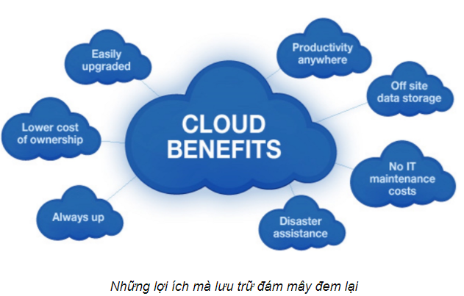

1. **Các nhược điểm của Lưu trữ đám mây**

* Băng thông: Băng thông sử dụng để tải về các dữ liệu là có giới hạn và nó tùy thuộc vào nhà cung cấp dịch vụ, có nơi hổ trợ băng thông rất lớn lên đến vài GB hoặc không giới hạn, tuy nhiên có vài nơi chỉ hổ trợ vài GB mà thôi, đặc biệt là ở các tài khoản miễn phí.
* Bảo mật: Mối lo ngại này thường xuất hiện ở doanh nghiệp hơn khi mà các dữ liệu của mình được sử dụng cùng một nơi lưu trữ với các doanh nghiệp khác, hơn nữa trong khi di chuyển dữ liệu từ cục bộ lên đám mấy cũng có thể bị tân công và lấy cắp thông tin, đã từng có bài viết về tình trạng này, [**xem tại đây**](https://www.csiac.org/digest-article/man-in-the-cloud-attacks-leverage-storage-services-to-steal-data/).
* Ứng dụng: Một khuyến điểm đối với các cá nhân là nếu sử dụng dịch vụ nào thì bạn buộc phải cài và sử dụng các ứng dụng liên quan đến nhà cung cấp đó mà không thể sử dụng các dịch vụ khác.
* Phụ thuộc hoàn toàn vào Internet: Mọi thứ đều phụ thuộc vào Internet, với tình trạng đứt cáp diễn ra thường xuyên trong thời gian gần đây thì đôi khi bạn sẽ rất “Ức Chế” khi phải mất hàng giờ chỉ để tải vài trăm MB dữ liệu về.

1. **Phân loại lưu trữ đám mây**

Dịch vụ lưu trữ đám mây có thể phân thành 4 loại như sau:

1. **Personal Cloud**

Loại này thường được cung cấp cho cá nhân nhằm đáp ứng các nhu cầu hằng ngày của chúng ta trong việc lưu trữ dữ liệu từ máy tính, điện thoại.

Chẳng hạn như việc do bạn vô tình làm mất điện thoại, chắc chắn các dữ liệu như danh bạ, hình ảnh,… sẽ bị mất hết. Tuy nhiên, nếu trước đó bạn đã sử dụng Google Drive trên Android hoặc iCloud từ iPhone để đồng bộ các thông tin này lên mây, bạn không cần quá lo lắng và chỉ cần đăng nhập tài khoản này lại vào một thiết bị mới là sẽ có lại những thứ như ban đầu.

1. **Public Cloud**

Loại này thường dành cho các bạn làm về Lập trình, Phát triển ứng dụng,… vì nhà cung cấp sẽ hổ trợ việc quản lý các tài nguyên như máy chủ, storage, bạn cần phải bỏ một chi phí phù hợp với nhu cầu sử dụng, còn những việc còn lại như bảo mật, cơ sở hạ tầng,… cứ để họ lo. Hiện tại, mình cũng đang sử dụng các dịch vụ lưu trữ của Digital Ocean và Vultr.

1. **Private Cloud**

Loại này thường dành cho doanh nghiệp và các công ty vừa hoặc lớn. Private, đồng nghĩa với việc sẽ có một mô hình triển khai riêng biệt với các doanh nghiệp, và tùy theo nhu cầu sử dụng mà sẽ có những thiết lập, cấu hình khác nhau. Tìm hiểu thêm về Private Cloud trong bài viết này.

1. **Hybird Cloud**

Đây là loại có sự kết hợp giữa Public Cloud và Private Cloud cho phép bạn có thể lựa chọn linh động giữa hai loại này khi sử dụng. Về cơ bạn, nó mang lại cho doanh nghiệp nhiều sự lựa chọn hơn trong khi triển khi vì sự kết hợp này, tuy nhiên khá tốn chi phí và thời gian thực thi có thể sẽ tốn nhiều thời gian hơn.

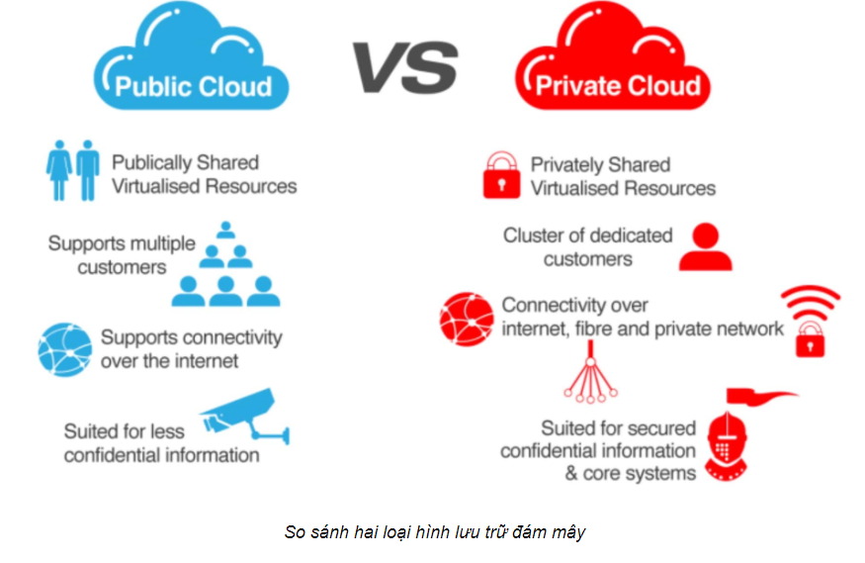

1. **Các trường hợp sử dụng lưu trữ đám mây**

* Backup anh reccovery: sao lưu và phục hồi luôn là một phần quan trọng để đảm bảo dữ liệu luôn được bảo vệ và lấy lại khi cần thiết. Với yêu cầu ngày một tăng như hiện nay đó là cả một thách thứ. Tuy nhiên lưu trữ đám mây mang lại chi phí thấp, độ bền cao và quy mô lớn là giải pháp thích hợp cho sao lưu, phục hồi.
* Kiểm thử và phát triển phần mềm: môi trường kiểm tra và phát triển phần mềm, ứng dụng luôn đòi hỏi phải tách biệt, độc lập và mỗi môi trường cũng phải giống nhau để xây dựng, quản lý. Có một số công ty lớn đã tạo ra các ứng dụng có tốc độ nhanh bởi tận dụng tính linh hoạt, hiệu suất cao và chi phí thấp cảu lưu trữ đám mây. Hiện nay các Developer trên thế giới cũng đang theo xu hướng chuyển sang các lựa chọn lưu trữ đám mây thay vì phải nhức đầu quản lý ở môi trường cục bộ. Ví dụ như: github.
* Di chuyển dữ liệu đám mây: Tính sẵn sàng, độ ổn định và lợi thế về chi phí khiến các chủ doanh nghiệp bị hấp dẫn. tuy nhiên với các quản trị viên quản lý lưu trữ, sao lưu, bảo mật lo ngại việc phải di chuyển một lượng lớn dữ liệu lên đám mây hoặc ngược lại vì sợ mất thời gian, bảo mật… Hiện nay có một số nhà cung cấp ra mắt dịch vụ di chuyển dữ liệu lớn đến đám mây với băng thông các, giải quyết được vấn đề thời gian và cả bảo mật.